禹州市应急管理局组织召开禹州市2024年度灾害信息员培训会

根据上级要求和市减灾委工作计划，今天，我们组织召开全市灾害信息员培训工作会议，对全市灾害信息员进行培训。我们今天培训的内容主要是：自然灾害灾情管理工作及两个制度解读。通过此次培训，必将大大提升全市灾害信息员的专业能力，为进一步完善我市自然灾害应急救助工作机制，提高城乡社区灾害应急管理水平，推进防灾减灾救灾工作有序发展发挥积极的促进作用。希望通过这次会议，进一步查找存在的问题和不足，理清工作思路，明确努力方向，加大工作力度，推动全市灾害信息报送工作再上新台阶。灾害信息员是有效开展救灾工作的前提和基础，也是各级领导科学决策的重要参考依据。灾害信息员能否在第一时间及时、准确地报送灾害信息，不仅关系到自然灾害的预警预报、应急处置、救援救助等各项工作的顺利开展，而且也关系到各级党委、政府和应急部门能否及时掌握灾情动态和发展趋势。5月31日，禹州市应急管理局组织召开“禹州市2024年度灾害信息员培训会”。26个乡镇（街道）、灾害信息员和部分村（社区）级灾害信息员共计160余人参加培训。

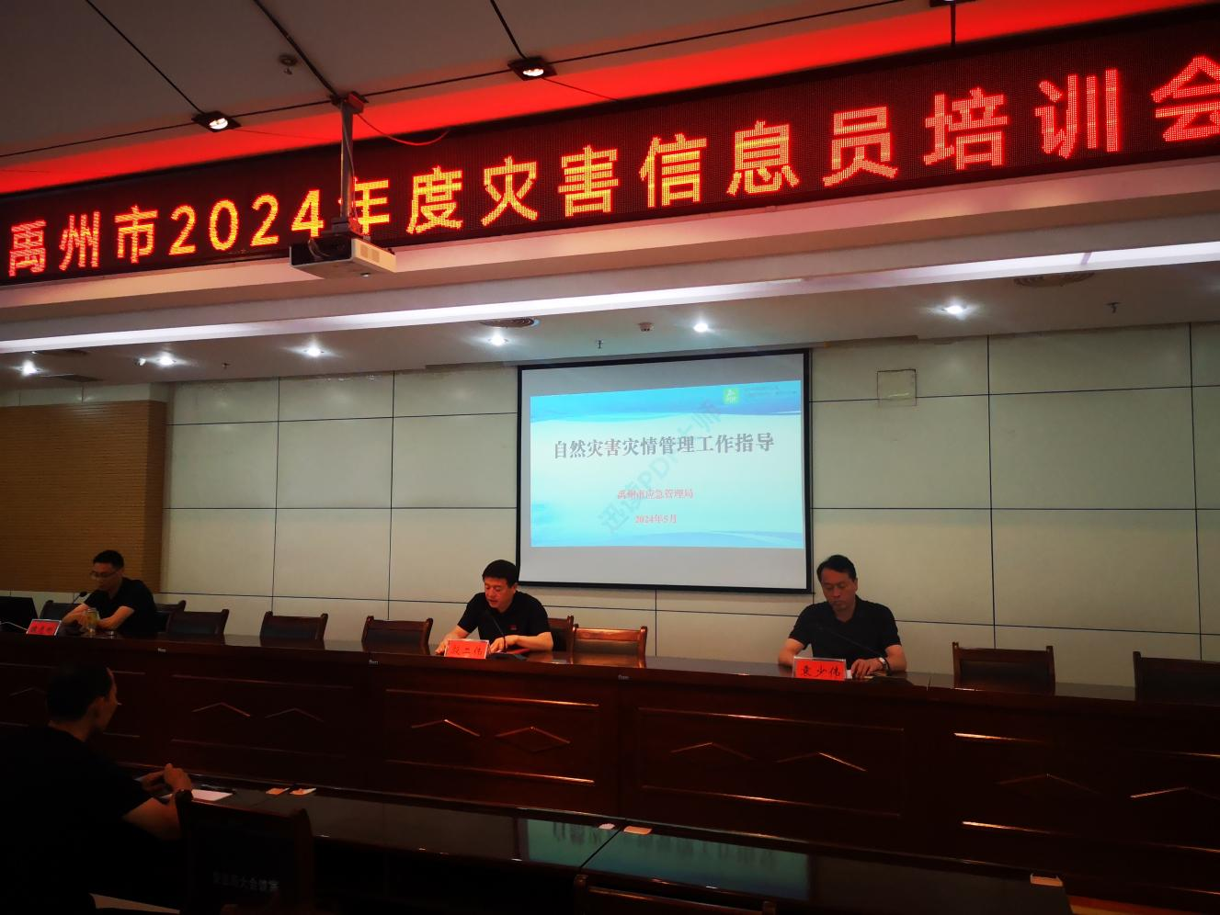

禹州市应急管理局三级主任科员殷二伟出席会议，对本次培训提出了要求。

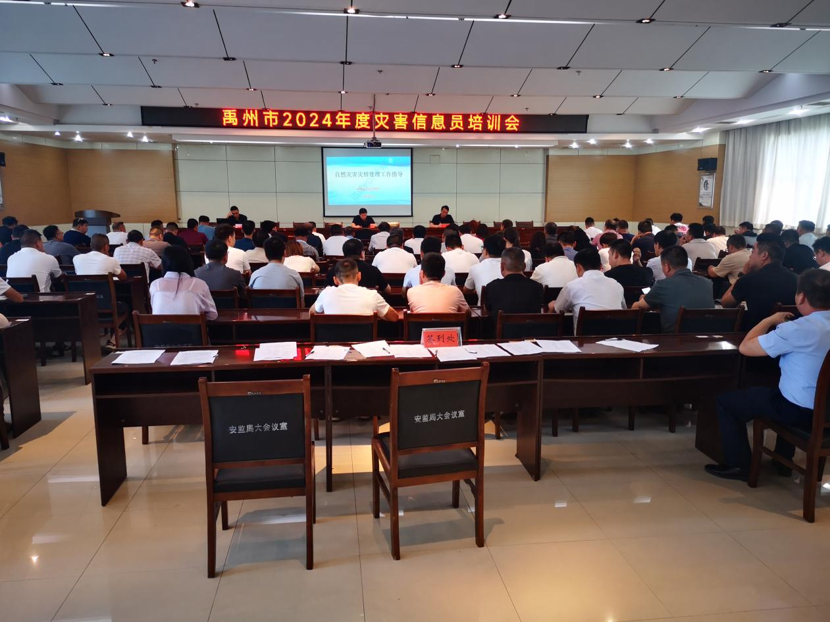

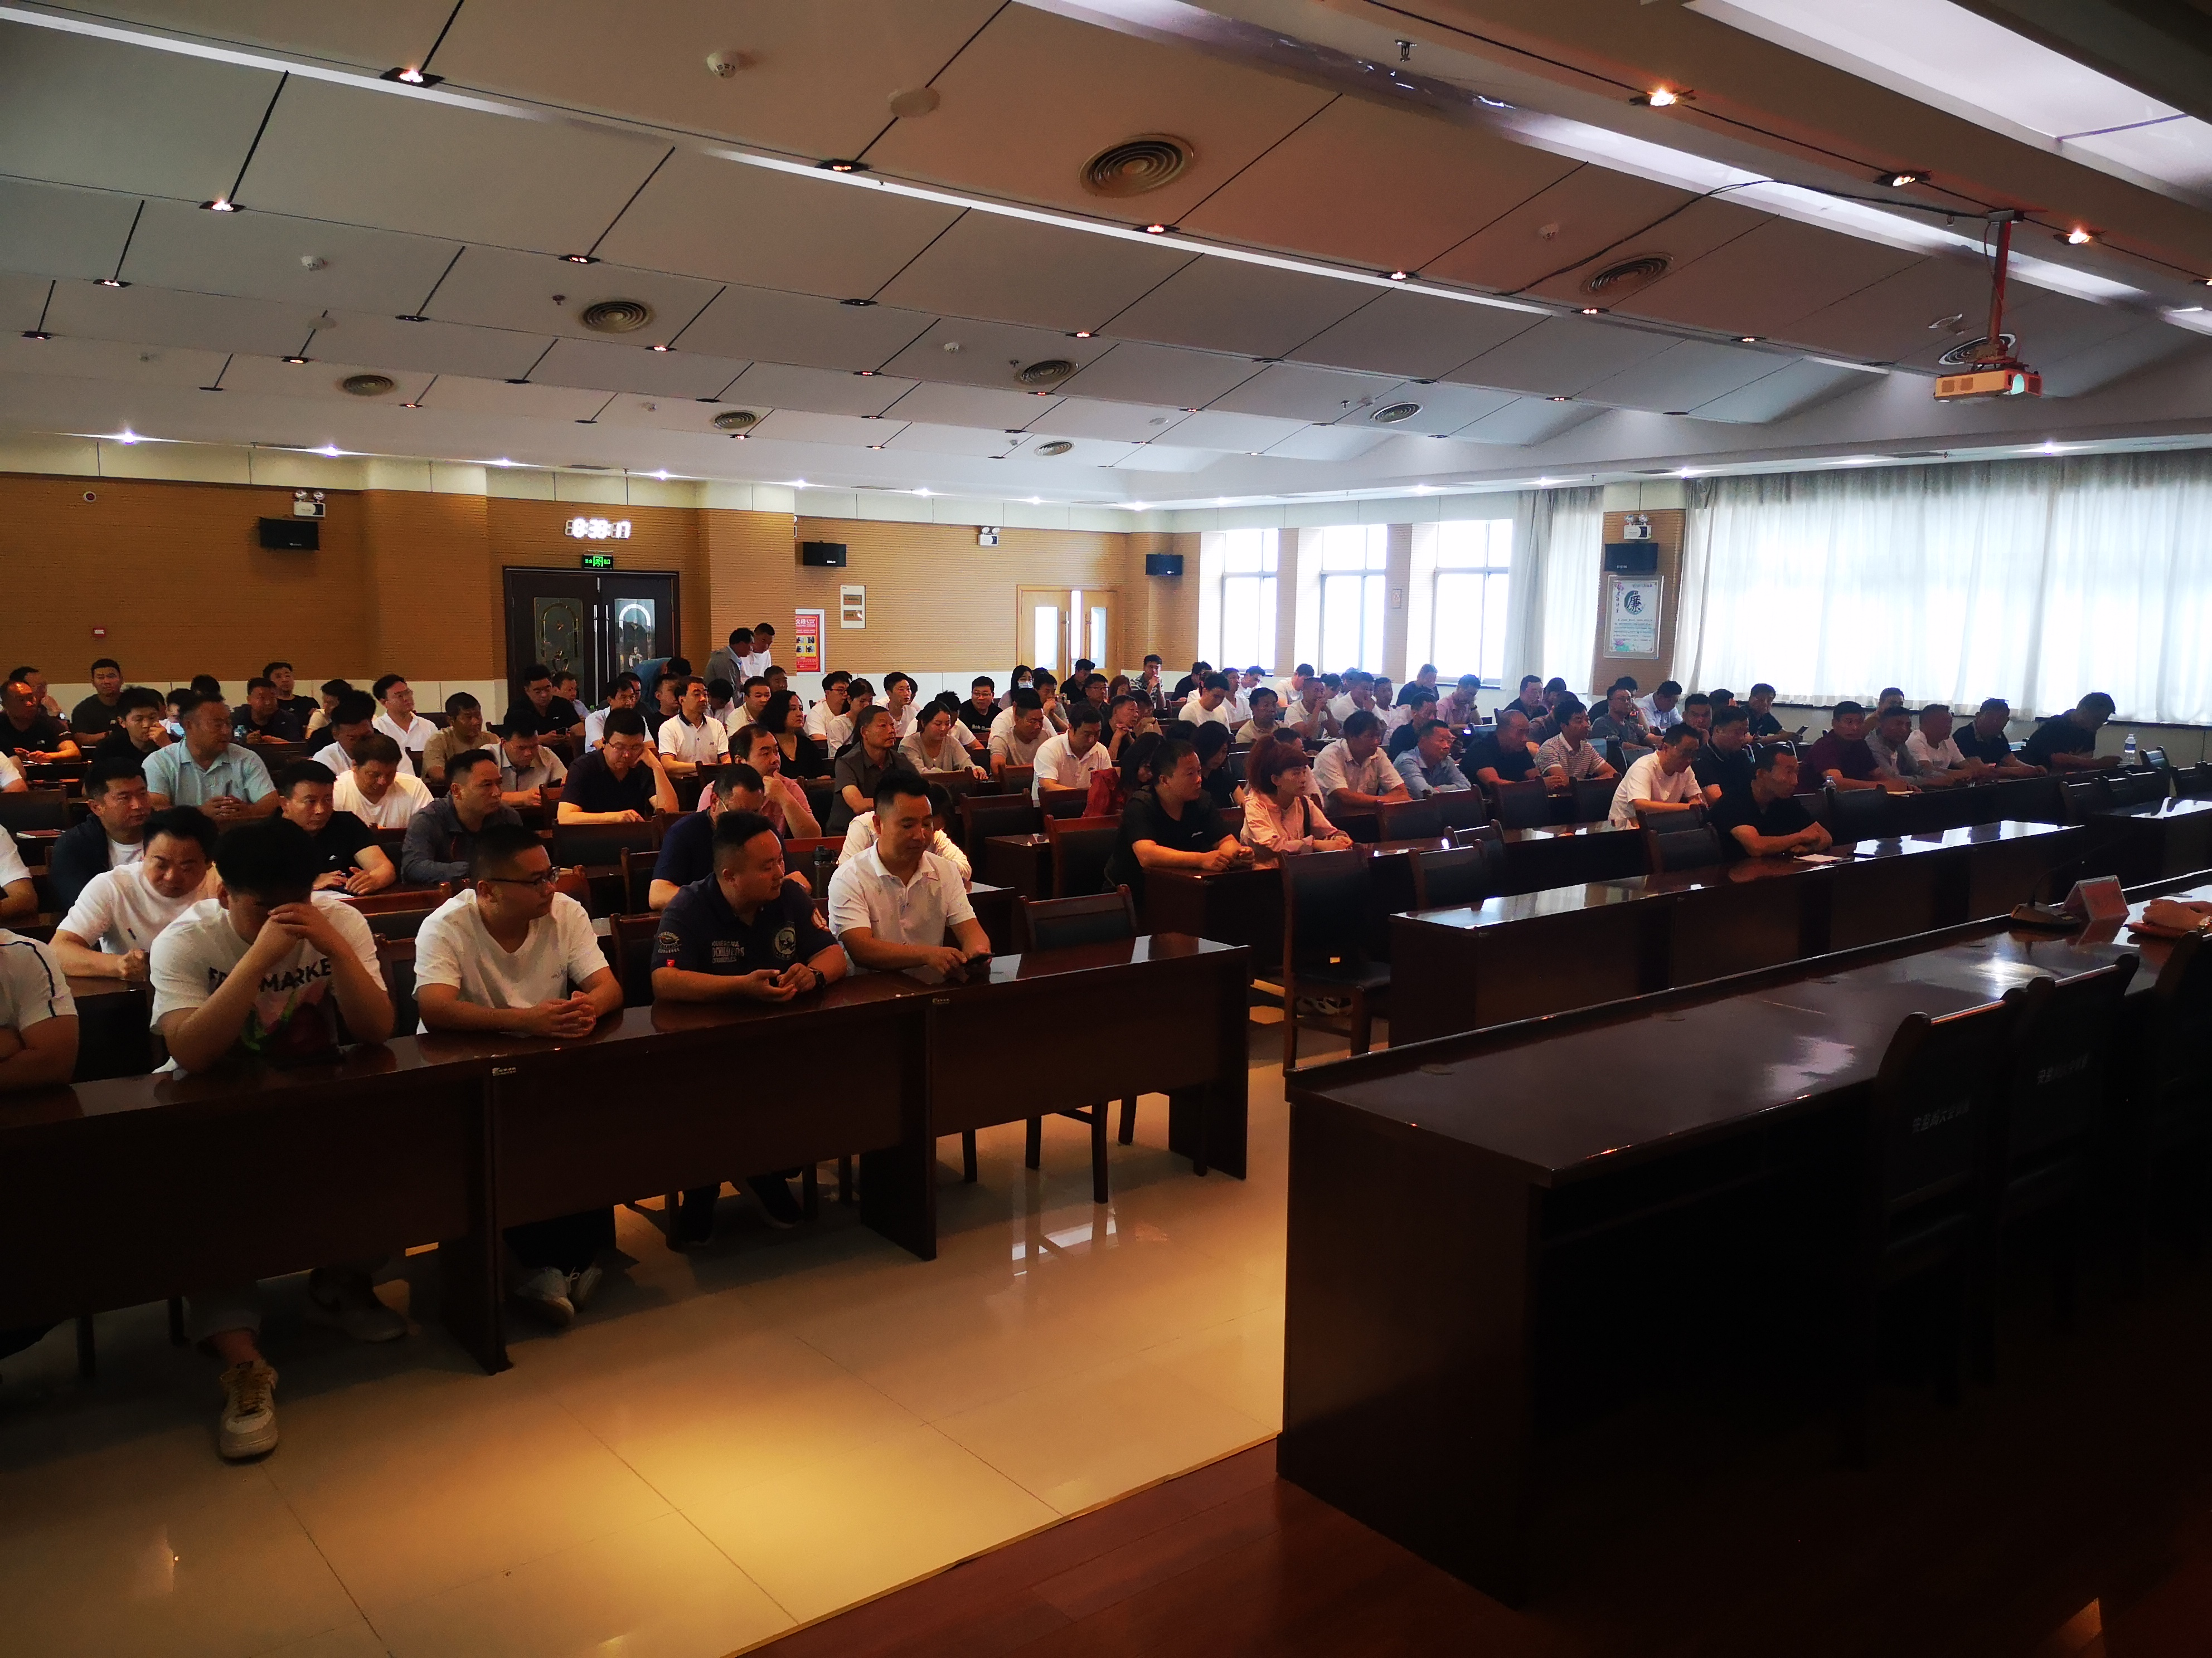

会议邀请魏志刚老师进行现场授课，重点对自然灾害灾情管理工作及两个制度解读及《灾情统计报送及国家自然灾害灾情管理系统操作讲解》及报灾系统常见问题进行详细讲解。

会议要求，要充分认识防灾减灾救灾工作的重要性，要力争用最短的时间建立起一支稳定、可靠的灾害信息员队伍。要把灾害信息员培训与提升防灾救灾减灾工作和灾情管理结合起来，不断提高灾害信息员在灾害基础知识、灾害信息管理、相关法律法规等方面的业务知识和技能。充分发挥灾害信息员在灾情预警预报、灾情报送、灾害评估、灾害救助防灾减灾知识宣传、避难场所管理等方面的重要作用。为全市防灾减灾救灾工作贡献力量。